Мектептің математика пәні мұғалімі Танкебаева Маншук Сапаровна 2023 жылының 6- ші сәуірінде аудан көлемінде № 1 жалпы білім беретін мектебінде 5 «б» сыныбында «Берілген санның пайызын және пайызы бойынша санды табу» тақырыбымен мастер – класс өткізді. Маншук Сапаровна өз тәжірибесімен аудан математика пәндері мұғалімдерімен бөлісті. Сабақ барысында мәтінді есептерді шығарудың әдіс тәсілдерін көрсетті. Мұғалім өзге мектепте әрі таныс емес сыныпта, сонымен орыс тілінде сабақ берді. Бірден педагог пен оқушылар арасында сыйластық пен мейірімділікке негізделген қарым қатынас орнатылды. Білім алушылар мұғалімнің талаптары мен жұмыс жасау стиліне үйренді. Сабақ алдына қойған мақсатына жетті. Білім алушылар сабақтың мазмұнын түсінді. Оқушылар белсенділік танытты. Сабақ қорытындыланды, оқушылар өз ризашылықтарын білдірді.

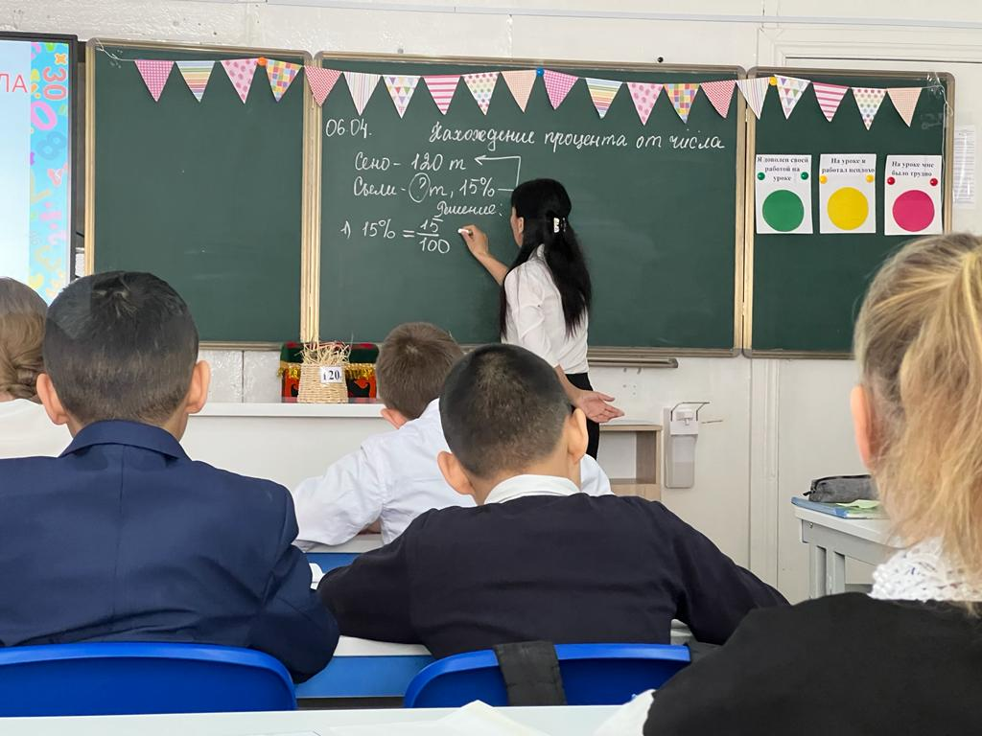

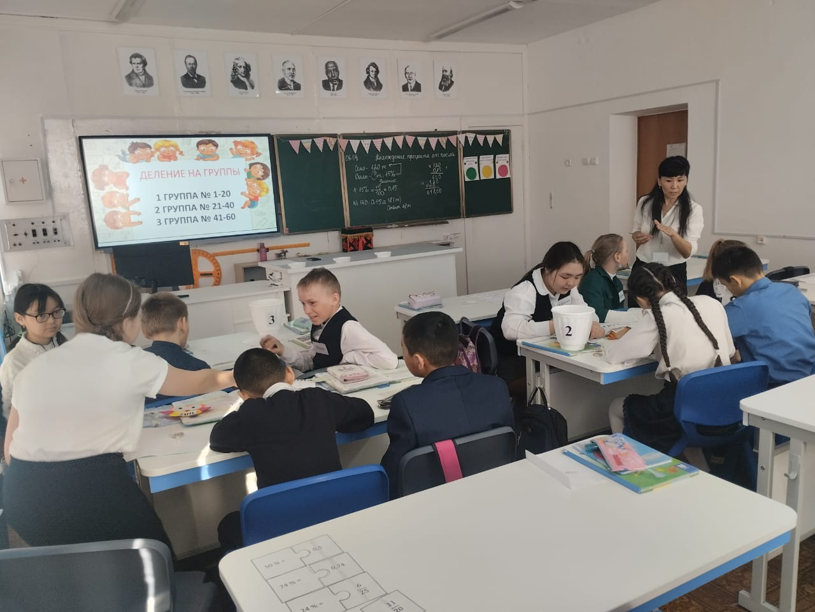

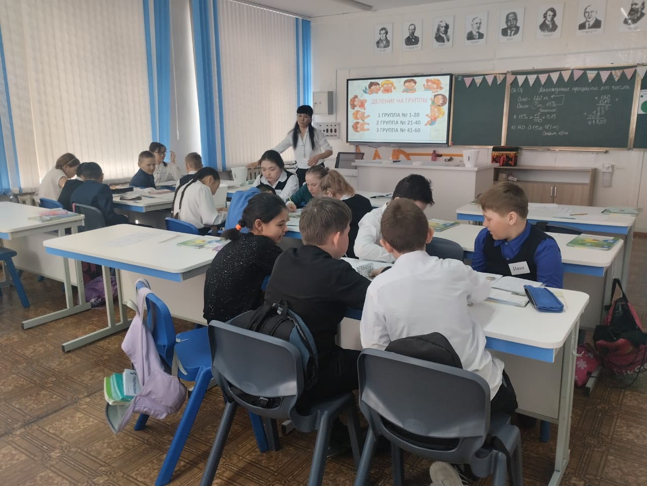
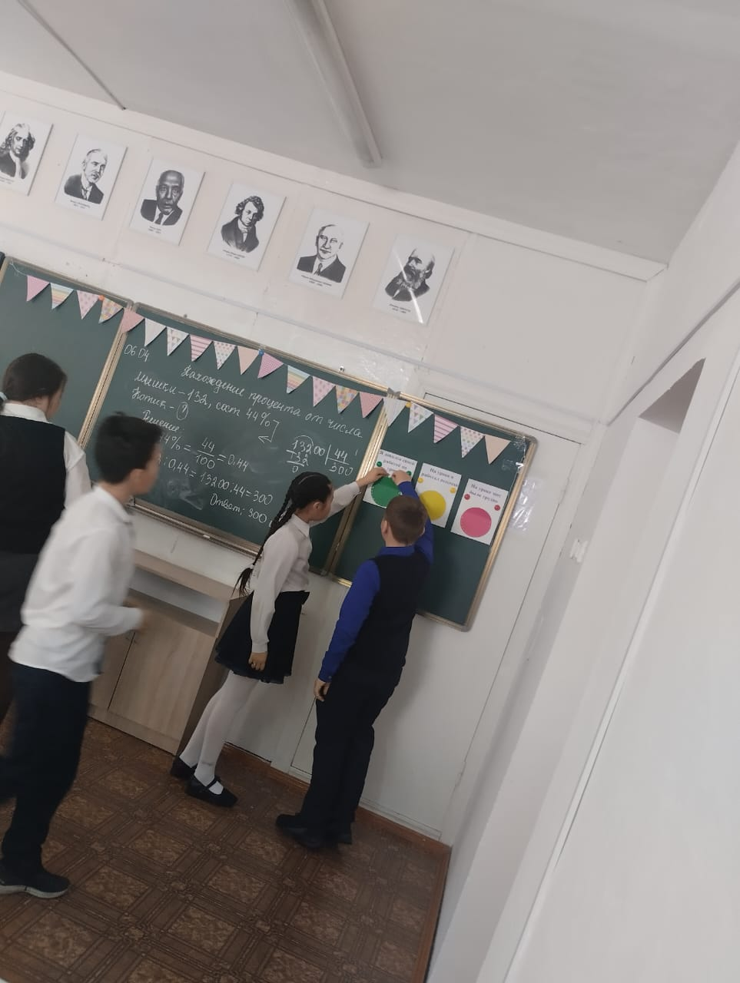

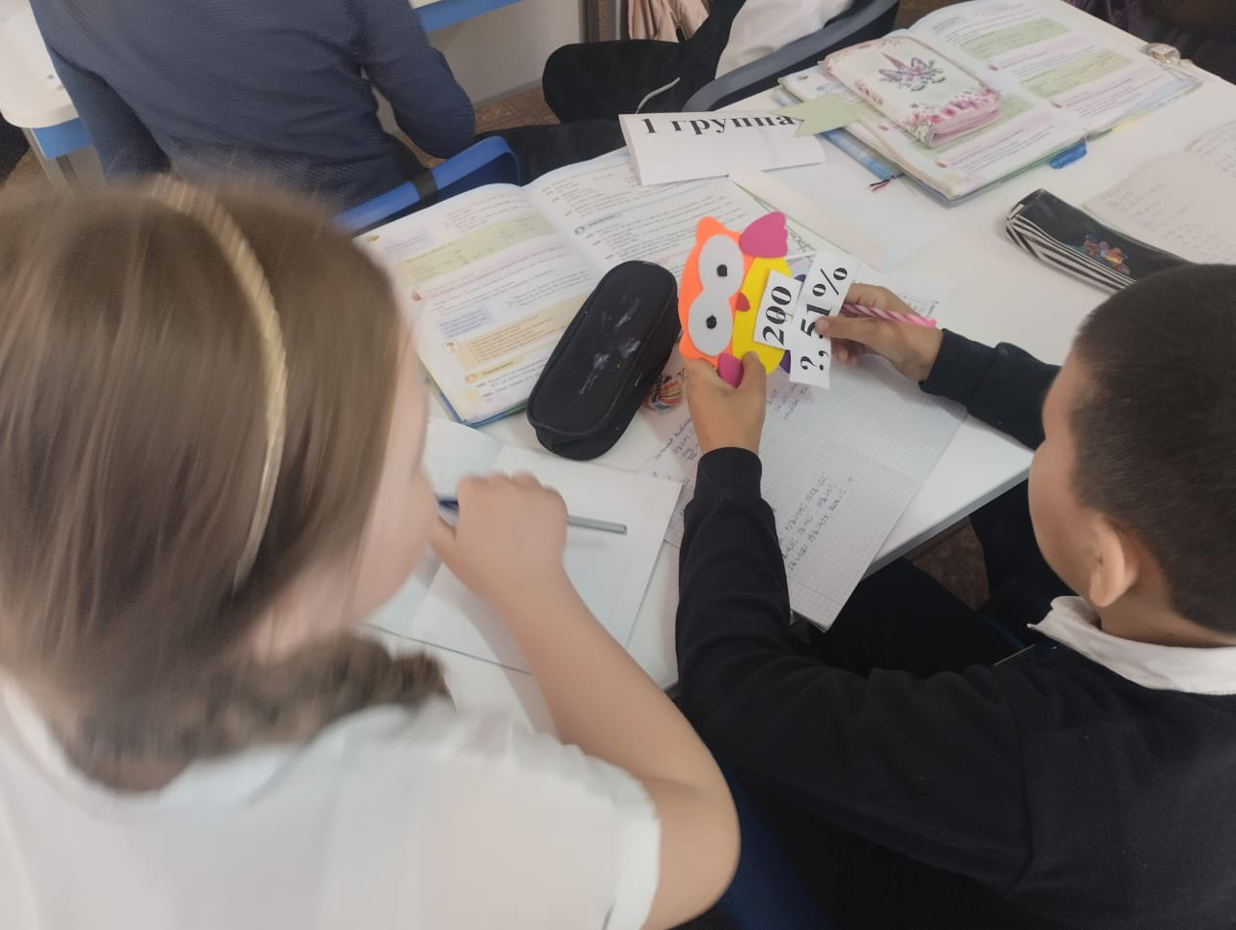

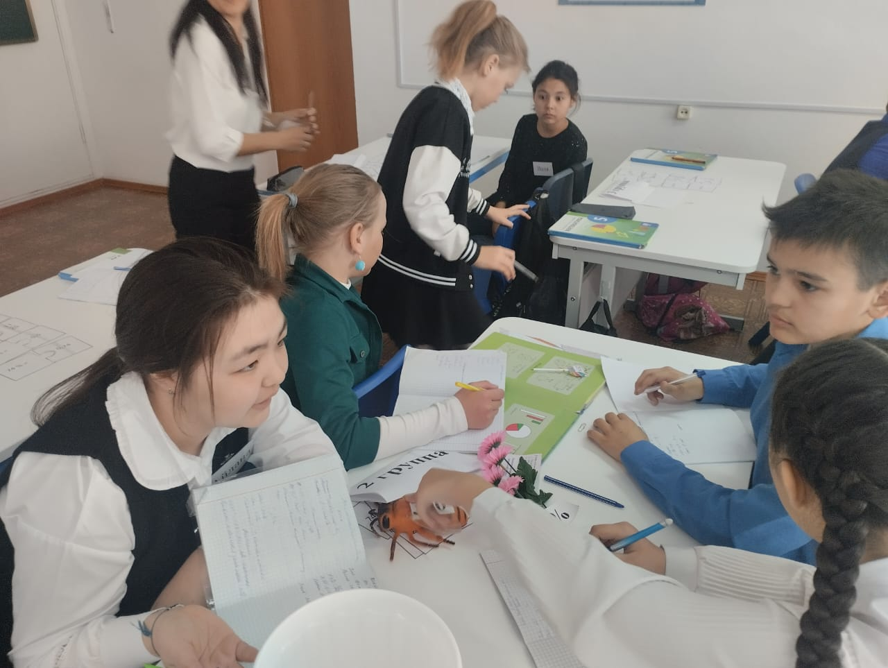
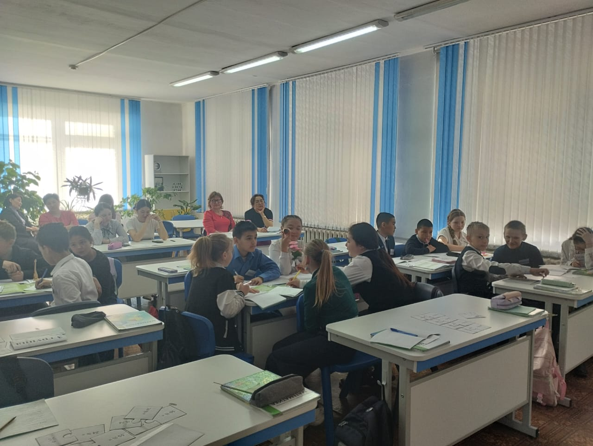

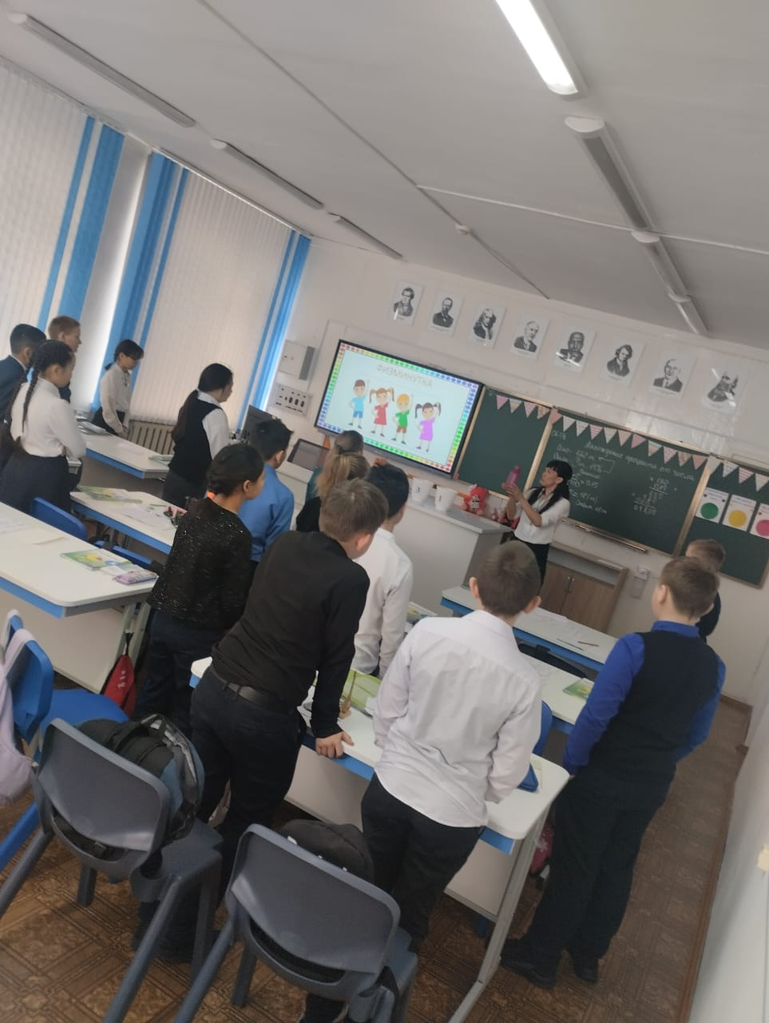

Мәтінді есептерді ойыншықтар арқылы құру және шығару

